**Теоретические и прикладные аспекты теории растворов сильных электролитов.**

Одним из основных разделов современной физической химия является молекулярная теория растворов. Исследования свойств растворов, предпринятые на рубеже XIX - XX вв. привели к созданию так называемой физической теории растворов, построенной на аналогии между растворами и смесями газов. При этом предполагалось, что молекулы растворенного вещества и растворителя в известной мере индифферентны (безразличны) по отношению друг к другу.   
Однако, хотя физическая теория хорошо описывала поведение растворов неэлектролитов, все попытки применения найденных закономерностей по отношению к растворам электролитов, были безуспешными. Химическая, или гидратная [теория растворов](http://chem21.info/info/7017) [была](http://chem21.info/info/1330306) в основном разработана в 60-х годах Д. И. Менделеевым и развита впоследствии в работах И. А. Каблукова, В. А. Кистяковского и Н. С. Курнакова. Менделеев считал, что [растворы - жидкие](http://chem21.info/info/6279) непрочные [определенные соединения](http://chem21.info/info/17798), находящиеся в [состоянии диссоциации](http://chem21.info/info/702392). На [основе экспериментальных](http://chem21.info/info/1613167) данных по измерению [плотностей спиртово-водных растворов](http://chem21.info/info/66514) и по [построенным кривым](http://chem21.info/info/33818), характеризующимся изломами, Менделеев установил [образование гидрата](http://chem21.info/info/511948) состава ROH ЗН2О. Следовательно, целый ряд свойств, как например, [изменение плотности](http://chem21.info/info/120238), вязкости, [тепловые эффекты растворения](http://chem21.info/info/695832), не аддитивность [свойств растворов](http://chem21.info/info/6270) в сравнении со [свойствами чистых компонентов](http://chem21.info/info/224354) и т. д., послужили основанием для развития [гидратной теории](http://chem21.info/info/354513) растворов. Исторически так сложилось, что физическая и химическая теория растворов дополняли друг друга и совместно пытались объяснить многие физические и химические процессы, наблюдаемые в растворах слабых и сильных электролитов. Это были наиболее ранние работы Гротгуса, Фарадея, первая количественная теория Аррениуса. Каждая из них вносила определенные идеи и гипотезы, которые со временем менялись, либо опровергались более современными взглядами на механизм образования растворов, но при этом сыграли существенные роли для формирования теоретических и прикладных аспектов современной теории растворов. Особое место исторически отводится работе Аррениуса, которая спровоцировала ряд важных вопросов: какова природа и механизм диссоциации, какую роль играет растворитель, как ведут себя ионы и диполи воды, не противоречит ли наличие заряженных частиц в растворе законам электростатики и могут ли вообще существовать ионные соединения и растворы на их основе. Ответы на эти вопросы позволили объяснить механизм образования растворов, оттеснили физическую теорию и легли в основу создания современной концепции химической теории. Важным дополнением к химической теории растворов были взгляды русских ученых во главе с Д.И.Менделеевым о том, что растворение – это есть химическое взаимодействие между растворяемым веществом и растворителем. Гидратная теория Менделеева стала одной из основ теории растворов и сыграла существенную роль в становлении электрохимии. Его работы по химии растворов считаются классическими. Менделеев сочетал химическую и физическую точки зрения в своей теории растворов. Позднее учениками и последователями химической теории растворов было установлено, что поведение ионных соединений (солей) в ионных растворителях зависит как от природы растворяемого соединения, так и от природы полярного растворителя. Идеи Д. И. Менделеева развивались в работах И. А. Каблукова, открывшего [явление аномальной](http://chem21.info/info/1584144) электропроводности, показывающее, что растворитель ни в коем случае не может являться индифферентной средой и что нужно принять во внимание [некоторое химическое взаимодействие](http://chem21.info/info/1055823) между [растворенным](http://chem21.info/info/147655) веществом и растворителем. По общепринятым сейчас представлениям, истоки которых [можно найти](http://chem21.info/info/1458971) в работах И. А. Каблукова (1891), энергия, обеспечивающая [разрыв связей](http://chem21.info/info/7200) в молекуле или в [решетке кристалла](http://chem21.info/info/17990), а следовательно, и появление ионов, выделяется в самом [процессе электролитической диссоциации](http://chem21.info/info/1184839) и представляет [собой](http://chem21.info/info/1795776) [результат взаимодействия](http://chem21.info/info/714020) между растворяемым веществом и растворителем. Благодаря [этому взаимодействию](http://chem21.info/info/1619243) [образуются комплексы](http://chem21.info/info/380826), состоящие из [молекул растворителя](http://chem21.info/info/101400), т. е. сольватированные или, в случае [водных растворов](http://chem21.info/info/6274), гидратированные ионы. [Энергетические эффекты](http://chem21.info/info/41436), наблюдающиеся при этом, были названы, по предложению Фаянса (1915), [энергиями сольватации](http://chem21.info/info/10861) или, в [водных средах](http://chem21.info/info/372854), гидратации, а [соответствующие тепловые](http://chem21.info/info/832218) эффекты – теплотами сольватации и гидратации. [Значение процессов](http://chem21.info/info/660168) гидратации и сольватации при [электролитической диссоциации](http://chem21.info/info/4962) в [водных растворах](http://chem21.info/info/6274) отмечалось далее и в работах В. А. Кистяковского (1888—1890), положивших [начало развитию](http://chem21.info/info/1800131) теории электролитов, один из важнейших вопросов которой является [изучение структуры](http://chem21.info/info/446965) растворов и [характера распределения](http://chem21.info/info/1409331) в них ионов. Установлено, что не [только молекулы](http://chem21.info/info/1571777) [воды влияют](http://chem21.info/info/1060316) на [структуру раствора](http://chem21.info/info/66554) (поляризация, ионизация), но и растворяемое вещество в свою очередь влияет на [структуру воды](http://chem21.info/info/18044) (растворителя). Как [заряженные частицы](http://chem21.info/info/1529117), [ионы обладают](http://chem21.info/info/1610632) [электрическим полем](http://chem21.info/info/12353), напряженность которого достигает величин порядка 10В/см. Это [поле определяет](http://chem21.info/info/428744) [сильное электростатическое взаимодействие](http://chem21.info/info/638451) [между ионом](http://chem21.info/info/2599) и [полярными молекулами воды](http://chem21.info/info/314371). [Молекулы воды](http://chem21.info/info/5256), находящиеся в непосредственной близости к иону, могут связываться с ним [силами химической связи](http://chem21.info/info/1529563), [образуя химическое соединение](http://chem21.info/info/916421). [Непосредственно присоединенные](http://chem21.info/info/1609831) к [иону молекулы воды](http://chem21.info/info/497482) строго ориентированы, их расположение [напоминает структуру](http://chem21.info/info/1895456) кристалла. Следовательно, при растворении электролита [структура воды](http://chem21.info/info/18044) становится неоднородной. [Часть молекул](http://chem21.info/info/445072) воды, которая далека от иона, остается в прежнем состоянии, это [собственная структура](http://chem21.info/info/1221710) воды, [другая часть](http://chem21.info/info/1578039) -псевдокристаллическая структура, характерная для ионной зоны, в [переходном слое](http://chem21.info/info/311624) [между этими](http://chem21.info/info/1915927) [зонами вода](http://chem21.info/info/801848) имеет промежуточную структуру. Совместно с И.А. Каблуковым В.А. Кистяковский одним из первых выдвинул идеи объединения химической теории растворов Менделеева и физической теории электролитической диссоциации Аррениуса, которая в то время вызывала много возражений у таких известных химиков, как Д.И. Менделеев, Н.Н. Бекетов, Д.П. Коновалов, Ф.М. Флавицкий (Россия), Г. Армстронг (Англия), И. Траубе (Германия) и др.  
Как вспоминает В.А.Кистяковский «Я встретил Сванте Аррениуса в 1889 г. в лаборатории проф. Вильгельма Оствальда, куда приехал работать… с  затаённой мыслью примирить теорию гидратов Менделеева с теорией электролитической диссоциации Сванте Аррениуса. Я не был противником теории электролитической диссоциации, однако неоднократно спорил как с самим Аррениусом, так и с Оствальдом о некоторых положениях этой теории». Развивая далее теорию электролитической диссоциации Аррениуса, Кистяковский одним из первых выдвинул гипотезу существования в растворах гидратированных ионов. В своих воспоминаниях о работе в лаборатории В. Оствальда он писал: «Вскоре я целиком был увлечён новой теорией Сванте Аррениуса; в своей статье в 1890 г. в “Zeitschrift fur physikalische Chemie”… я упоминаю о взаимодействии ионов с водою и даже даю чертёж, напоминающий современную теорию ионных оболочек. Сейчас меня радует мысль о том, что я стоял на правильном пути, так как сейчас… можно сказать имеется всеобщее признание не свободных ионов, а именно гидратов ионов, вместе с тем меня печалит мысль, что будучи личным другом Сванте Аррениуса, я не сумел доказать ему основную правильность гидратной теории Менделеева».

Исторически установлено, что в процессе становления теории растворов значительную роль сыграли работы выдающихся физиков, таких как Борн, Дебай, Хюккель и других. Для ионных соединений уже было известно, что важнейшей характеристикой является энергия кристаллической решетки и чтобы ее разрушить необходимо, затратить определенную энергию, т.е. процесс диссоциации требовал детального анализа, чтобы доказать правильность теории Аррениуса или гидратной теории Менделеева. Поэтому решение вопроса о причине диссоциации непосредственно связано с необходимостью количественно охарактеризовать энергию кристаллической решетки. Эта часть работы была блестяще осуществлена физиком М. Борном.

**Модель Борна для расчета энергии кристаллической решетки**

**Энергия кристаллической решетки представляет собой рабо­ту, которую нужно затратить для разрушения одного грамм-моля твердого соединения, т. е. для разведения составляющих ее ионов на бесконечно большое рас­стояние в вакууме.** Энергию кристаллической решетки рассчиты­вают на моль исследуемого вещества. Для оценки этой энергии воспользуемся модельным методом, который был предложен М. Борном. Рассмотрим два противоположно заряженных иона, составляющих данную кристаллическую решетку, которые имеют абсолютные заряды z1e0 и z2e0 и находятся друг от друга на расстоянии r. Силу электростатического взаимодействия (притя­жения) между этими ионами можно определить по закону Ку­лона:

 (1),

где ε0 - диэлектрическая постоянная, равная 0,88542*10-11 Ф/м. Можно предположить, что первый ион закреплен в положении r=0, а сила Fэл действует на второй ион в направлении первого иона (рисунок 1).

Поскольку направление силы Fэл противоположно направлению оси r, то Fэл<0. Одновременно на ионы дей­ствует сила отталкивания Fотт, обу­словленная взаимодействием электрон­ных оболочек и не позволяющая ионам бесконечно близко подойти друг к другу.

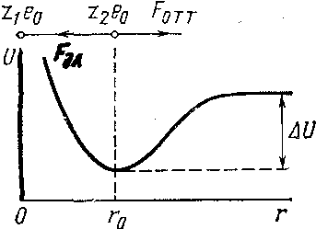

Рисунок 1 – Изменение потенциальной энергии взаимодействия двух ионов

Предположим, что сила Fотт также приложена ко второму иону (рис.1). Поскольку направление этой силы совпадает с направлением оси r, то Fотт>0. Силу Fотт мож­но представить в виде

 (2),

где В и n — константы, причем n>1.

Таким образом, суммарная сила взаимодействия ионов может быть представлена уравнением (3):

 (3)

По определению, F=-dU/dr, где U - потенциальная энергия системы. Поэтому, интегрируя величину F от равновесного рас­стояния (r0) между ионами в кристаллической решетке до, находим изменение потенциальной энергии ΔU, соответству­ющее удалению двух рассматриваемых ионов на бесконечно боль­шое расстояние (рис.1):

 (4)

Константу В можно рассчитать по уравнению (3), так как в равновесном состоянии, когда r=r0, F=0. Следовательно,  и уравнение (4) можно переписать в виде:

 (5)

Формула (5) получена для одной пары ионов. Чтобы перей­ти к энергии кристаллической решетки, рассчитываемой на моль вещества, необходимо умножить ΔU на число Авогадро NA и учесть взаимодействие между всеми ионами, которое определяет­ся их взаимным расположением в объеме решетки. Последняя по­правка эквивалентна введению еще одного множителя A - кон­станты Маделунга, которая рассчитывается, как сумма ряда, и зависит от типа кристаллической решетки. Например, для хлорида натрия A=1,7476.

Таким образом, модель Борна, связывающая свободную энер­гию кристаллической решетки с потенциальной энергией взаимо­действия образующих ее ионов, приводит к формуле (6):

 (6)

Рентгеноструктурный анализ позволяет установить геометрию кристаллов и определить параметры А и г0. Константа n обычно рассчитывается из данных по сжимаемости кристаллов по фор­муле:

 (7),

где β - коэффициент сжимаемости. Для NaCl n=7,5; для дру­гих солей значение n колеблется от 5 до 12.

Расчет по формуле (6) показывает, что для хлорида натрия энергия кристаллической решетки составляет ΔG=762 кДж/моль. Столь же значительные величины получаются и для других со­лей. Полученные экспериментальные данные вызывают сомнение в правильности теории Аррениуса, потому что для разрыва связей между ионами в кристаллической решетке необходимо затратить значительные силы, которые были бы адекватны энергиям кристаллических решеток веществ, либо превышали бы эти значения. Работы Борна послужили толчком для дальнейших исследований в области растворов, и значительный вклад был внесен со стороны ученых химиков. Результаты исследований Борна подтвердили правильность взглядов русской школы химиков на процесс растворения. Позднее, кроме модели Борна для расчета энергии кристаллической решетки был предложен термодинамический цикл Габера-Борна, суть которого можно представить следующей схемой для NaCl:

NaCl (кр)

ΔНNaCl

Na+ (газ)

+ Cl- (газ)

Na(газ)

ΔН1

+ e-

ΔН2

-e-

Cl(газ)

ΔН3

ΔН4

Na(тв)

+ 1/2Cl2

ΔН5

Схема 1. Термодинамический цикл для NaCl

где ΔΗNaCl - тепловой эффект разрушения кристаллической решетки NaCl;

ΔΗ1 - работа ионизации натрия;

ΔΗ2 - энергия сродства электрона к атому хлора;

ΔΗ3- тепловой эффект при конденсации паров натрия;

ΔΗ4 - тепловой эффект реакции рекомбинации атомов хлора;

ΔΗ5 - тепловой эффект сгорания натрия в токе хлора.

Используя закон Гесса можно записать:

ΔΗNaCl = -│ΔΗ1+ΔΗ2+ΔΗ3+ΔΗ4+ΔΗ5│ и тогда энергия кристаллической решетки определяется по уравнению Гиббса-Гельмгольца: .

Рассчитанные термодинамическим методом энергии кристаллических решеток веществ показали значительные количественные характеристики, адекватные практически рассчитанным по методу Борна. Это подтвердило версию о том, что образование ионов требует затраты значительной энергии и возражения противников теории Аррениуса были вполне обоснованными.

**Модель Борна для расчета энергии сольватации**

Сольватирующая способность растворителя, в соответствии с гидратной теорией растворов Менделеева, играет решающую роль в процессе растворения, так как при растворении необходимо разрушить кристаллическую решетку и перенести ионы в раствор, на что требуется определенная энергия, впоследствии названная энергией сольватации.

Согласно модели Борна, **энергия сольватации представляет собой выигрыш в энергии, который получается при перенесении моля исследуемых ионов из вакуума в данный растворитель.** При этом предполагается, что такой выигрыш энергии не включает электростатического взаимо­действия ионов, которое неизбежно сказалось бы уже при вве­дении в растворитель второго и каждого последующего иона. Чтобы избежать этого осложнения, раствор нужно поддерживать электронейтральным, т.е. вводить в него соответствующее коли­чество ионов противоположного знака, а электростатическое взаимо­действие между катионами и анионами элиминировать достаточ­ным (теоретически бесконечным) разбавлением раствора.

Наиболее простая модель для оценки энергии сольватации была предложена также М. Борном. Согласно этой модели, ион рассматривается как заряженный шарик радиуса ri, а растворитель как сплош­ная однородная среда с диэлектрической постоянной ε. Процесс переноса заря­женного шарика из вакуума в среду разбивается на три этапа, рисунок 2:

1) разряд шарика в вакууме;

2) перенос незаряженно­го шарика из вакуума в растворитель;

3)заряжение шарика в среде (рисунок 2).

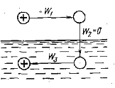

Рисунок 2 - Схема для расчета энергии сольватации иона по модели Борна

При этом предполагается, что работа на втором этапе W2=0, а для расчета ра­боты на этапах 1 и 3 (W1 и W3) исполь­зуются основные законы электростатики. Так, согласно закону Ку­лона сила взаимодействия зарядов q1 и q2 (с учетом знака), нахо­дящихся в среде с диэлектрической постоянной ε на расстоянии r, равна:

 (8)

Поэтому напряженность поля X, т. е. сила, которая действует на заряд +1, находящийся в среде на расстоянии r от заряда q, составляет:

 (9)

Поскольку напряженность поля связанна с электрическим потенциалом ϕ общей формулой Х=-dϕ/dr, то для потенциала на поверхности сферы радиуса ri получаем:

 (10),

где нижний предел интегрирования соответствует выбору нулевого потенциала на бесконечно большом расстоянии от рассматриваемой сферы. Из уравнения (10) вытекает следующая формула для работы заряжения сферы:

 (11)

В соответствии с формулой (11) для работ W1 и W3 получаем выражения:

, ,

где zie0-заряд иона. (из W1 надо убрать диэлект. постоянную растворителя, и перед второй формулой поставить минус!, в формулу 11 поставить знак интеграла!)

Учитывая, что свободная энергия сольватации , выводим основную формулу модели Борна:

 (12)

Энергии гидратации, как показали рассчитанные для многих солей по модели Борна, весьма значительные и достаточны для разрушения кристаллической решетки при образовании растворов электролитов. Это наиболее важный качественный вывод из теории Борна, который показывает, что основной причиной образования и устойчивости растворов электролитов является сольватация ионов. Для количественной проверки теории сольватации Борна был предложен также термодинамический цикл Габера. Например, для хлорида натрия цикл имеет следующий вид, схема 2 :

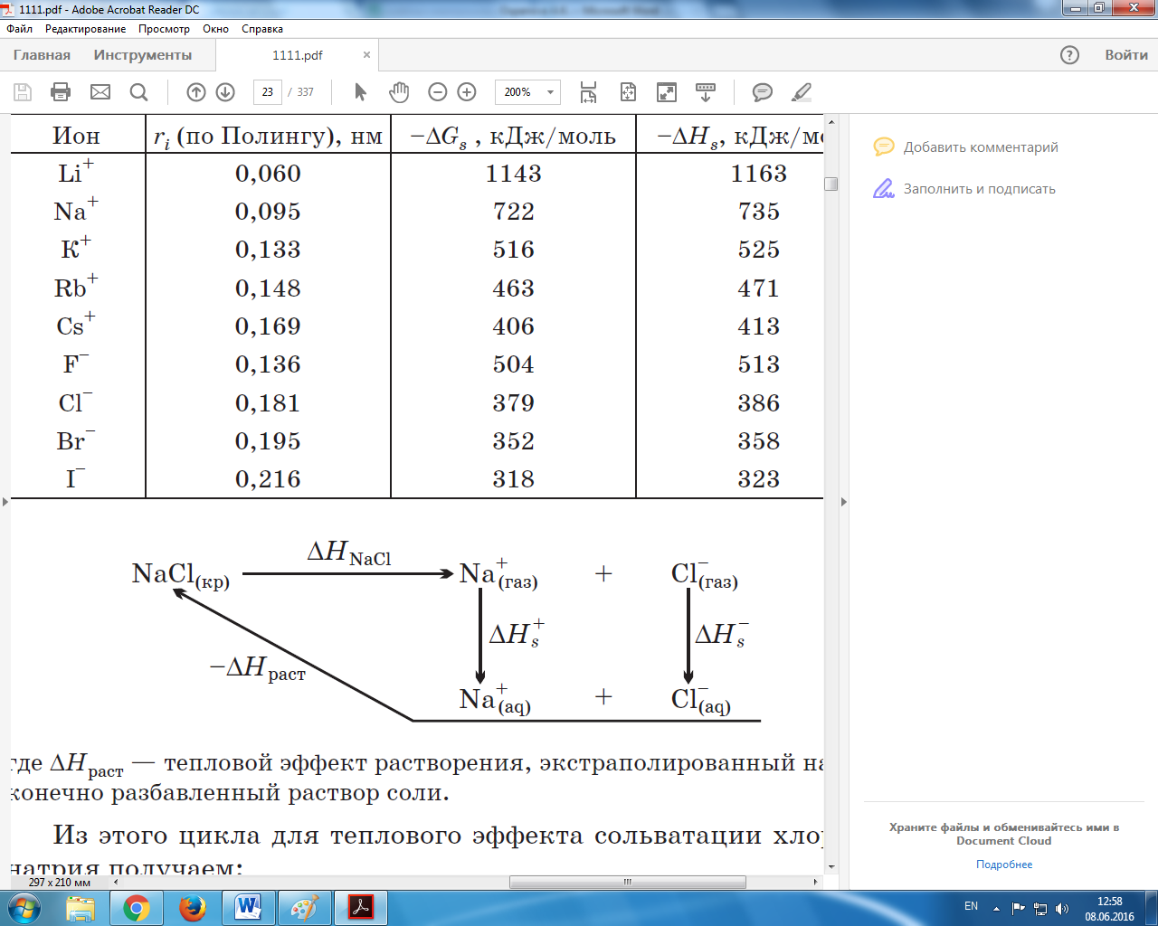

Схема 2. Термодинамический цикл для определения энергии сольватации хлорида натрия

где *∆Н*раст. – тепловой эффект растворения, экстраполированный на бесконечно разбавленный раствор соли.

Из этого цикла для теплового эффекта сольватации хлорида натрия получаем:

∆Нs(NaCl) = ∆Нs+ + ∆Нs─ = ∆Нраст - ∆H NaCl = 4-772 = -768 кДж/моль.

Аналогичным способом можно рассчитать ∆Нs и для других солей.

**Реальная и химическая энергии сольватация**

По своей природе энергия сольватации состоит из двух видов энергии. Предположим, что металл М погружен в раствор соли этого металла и между электродом и раствором установилось электрохимическое равновесие. Между точкой 1 вблизи металла и точкой 2 вблизи раствора ( рис. 3.) существует измеряемая разность потенциалов ∆рмѱ - так называемый *вольта-потенциал* металл/раствор. Мысленно совершим следующий циклический процесс. Испарим 1 моль атомов металла, что потребует затраты энергии ∆Gсубл . Ионизируем эти атомы в точке 1 вблизи поверхности металла, затратив на это работу ∆Gион . Образовавшиеся в результате ионизации электроны введем обратно в металл. Полученный за счет этого выигрыш энергии составит zWе , где Wе – работа выхода электрона из металла. Ионы металла Мz+ из точки 1 переведем в точку 2. Поскольку между этими точками существует разность потенциалов ∆рмѱ, то при этом будет затрачена работа NAze0 ∆pмѱ = zF∆pмѱ , где F= e0NA - число Фарадея.

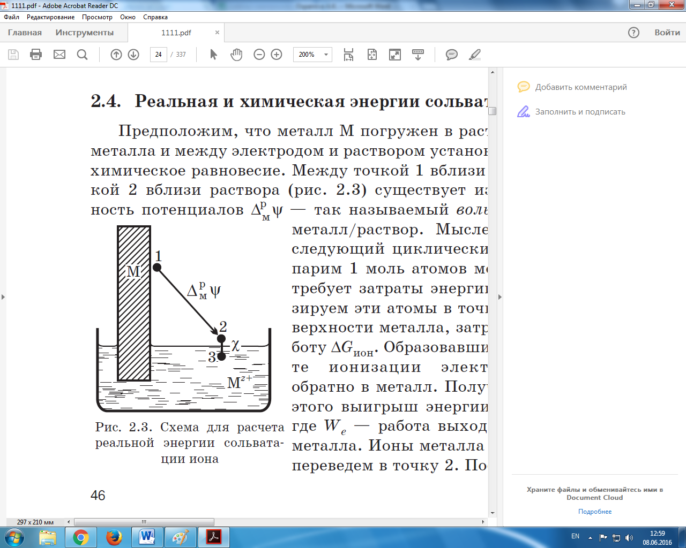

Рис. 3. Схема для расчета реальной энергии сольватации иона

Далее ионы металла внесем в раствор. Соответствующий этому процессу энергетический эффект равен так называемой *реальной энергии сольватации*  ионов Мz+ - ∆Gs(реал). Для завершения цикла перенесем ионы М из раствора в металл, что в условиях равновесия не требует совершения работы. По закону Гесса,

∆Gсубл+ ∆Gион- zWе+ zF∆pмѱ+ ∆Gs(реал) = 0,

и, следовательно,

∆Gs(реал) = -∆Gсубл- ∆Gион+ zWе- zF∆pмѱ (13)

Все величины в правой части уравнения (13) доступны экспериментальному определению, и это открывает путь для расчета реальной энергии сольватации отдельного вида ионов. Идея этого метода нахождения ∆Gs(реал) была выдвинута А. Н. Фрумкиным.

На границе воздух/раствор из-за определенной ориентации диполей растворителя возникает некоторый скачок потенциала χ - так называемый *поверхностный потенциал*. Поэтому энергетический эффект, сопровождающий перенос заряженной частицы через границу воздух/раствор ( из точки 2 в точку 3 на рис. 3.), отражает не только ион-дипольное взаимодействие, но и электрическую работу, которая для моля i -х ионов с зарядом zie0 равна NAzie0χ = ziFχ. Изменение свободной энергии, обусловленное только взаимодействием ионов с диполями растворителя и отнесенное к молю ионов, называется *химической энергией сольватации* ∆Gs(хим). Таким образом, реальная и химическая энергии сольватации связаны соотношением

∆Gs(реал) = ∆Gs(хим) + ziFχ (14)

Экспериментально можно определить только ∆Gs(реал) ; величины ∆Gs(хим) и ziFχ опытному определению недоступны. С другой стороны, все модельные методы расчета дают ∆Gs(хим) , и, следовательно, строгая экспериментальная проверка этих моделей невозможна. Поэтому необходимо добиться согласованности результатов в рамках различных модельных расчетов.

**Термодинамика растворов сильных электролитов.**

Растворы сильных электролитов не подчиняются закону разведения Оствальда, рассчитанные константы и степени диссоциации для них не имеют физического смысла, они обладают особыми физико-химическими характеристиками вследствие полной диссоциации. Учет взаимодействий в растворах электролитов связан с расчетом средне ионных коэффициентов активности электролитов, которые в общем случае являются функцией от концентрации электролита (и других электролитов), природы растворителя, температуры и давления.

Важным вкладом в развитие термодинамики растворов сильных электролитов было введение Льюисом метода активности, предполагавшим использование термодинамических уравнений идеальных растворов для описания свойств реальных при замене в них концентраций ее эффективной величиной - активностью. Активность зависит от выбора стандартного состояния раствора. Существует два способа стандартизации.

В первом - стандартное состояние компонентов раствора отождествляется со стандартным состоянием чистого вещества в конденсированной фазе при давлении 1 атмосфере и температуре раствора. Принято считать, что любое вещество при Р=1 атм. имеет активность, равную единице и практически отвечает полному отсутствию взаимодействия между частицами разной природы. В форме термодинамических потенциалов это можно представить равенством (1):

$$µ_{i}=µ_{i}^{o}\left(p=1 атм, Т\right)+RT\ln{x_{i}γ_{x_{i}}}$$

В рассмотренном выборе стандартного состояния все компоненты равноправны , поэтому такая система называется симметричной.

Второй способ стандартизации отвечает состоянию предельно разбавленного раствора, в котором свойство растворителя практически идентичны его свойствам в чистом виде и практически описывается также уравнением (1). Такое описание коэффициента активности соответствует структуре раствора, в которой молекулы растворенного вещества окружены только молекулами растворителя и не взаимодействуют между собой, а коэффициенты активности называют концентрационными. В такой системе состояние растворенного вещества и растворителя различны, поэтому ее называют несимметричной.

Для растворов сильных электролитов моляльная концентрация является наиболее удобной и в этом случае используется уже третье стандартное состояние. Это стандартное состояние можно представить как гипотетическое состояние, в котором концентрация растворенного вещества равна 1 моль/кг, а его молекулы имеют окружение такое же, как и в предельно разбавленном растворе. Концентрационная зависимость химического потенциала в этом случае имеет вид (2):

$$µ=µ_{m}^{o}\left(p=1атм, Т\right)+RT\ln{m}+RT\ln{γ_{m}}$$

Рассмотрим основные направления в теории активности растворов сильных электролитов.

**Квазикристаллическая модель растворов сильных электролитов.**

Исторически так сложилось, что в теории активности электролитов сложилось противостояние двух концепций, отличающихся различной концентрационной зависимостью логарифма коэффициента активности (С1/2 и С1/3). Рассмотрим ранние наиболее важные работы в теории сильных электролитов.

Квазикристаллическая модель растворов сильных электролитов связана с работами Гхоша и Бьеррума. В 1918 году почти одновременно были опубликованы их работы, в которых концентрационная зависимость коэффициента активности представлена была и обоснована корнем кубическим. Оба они считали теорию Аррениуса не применимой к теории сильных электролитов. Теория Гхоша отличалась от многих других теорий тем, что процесс растворения рассматривался как переход молекул растворяемого вещества в раствор без изменения своей структуры, то есть в«кристаллоподобном» состоянии. Это означало, что при переходе в раствор ионы были также связаны, как и в кристалле, но только расстояние между ними были значительно увеличены. Молекулы растворителя находились внутри кристаллической решетки и играли роль инертной среды. Важным положением в этой теории был вывод о том, что средне ионный коэффициент активности зависит от концентрации следующим соотношением:

**ln**γ ± = **f (c1/3).**

Модель Гхоша удовлетворительно описывала свойства сильных электролитов, но ее простата не могла конкурировать с красивым математическим аппаратом Дебая-Хюккеля, предложенной несколько лет спустя после публикаций Гхоша. Позднее в 1921-1922 года Льюис предложил свою термодинамическую теорию активности. В ранних работах для коэффициента активности от концентрации он использует эмпирическое соотношение: $$lgγ_{±}=-βm^{α}$$

Для 1,1 зарядного электролита величина **а** принимается равной 0,413. После публикаций работ Дебая он изменяет ее на 0,5, а $β$– коэффициент пропорциональности.

Среди электростатических теорий сильных электролитов наибольший и продолжительный успех имела и имеет модель Дебая-Хюккеля. Она впервые теоретически показала физический смысл введенного Льюисом понятия активности. В модели Дебая-Хюккеля электролит представлен на молекулярном уровне, а растворитель - в виде бесструктурной среды с постоянным значением диэлектрической проницаемости. В данной модели они отказались от квазикристаллической модели и ввели представление об ионной атмосфере. Теория построена на двух фундаментальных уравнениях- уравнении Пуассона и законе распределения Больцмана. Уравнение Пуассона связывает потенциал поля объемных зарядов с величиной их плотности в любой точке рассматриваемого пространства. Описание взаимодействия ионов в растворе посредством уравнения Пуассона предполагает замену локализованных зарядов их непрерывным распределением по всему объему раствора. Рассмотрим эту теорию подробно.

Основы электростатической теория сильных электролитов Дебая – Хюккеля

Теория Дебая – Хюккеля ставит и пытается решить задачу, связанную с вычислением коэффициентов активности отдельных ионов при различных концентрациях сильного электролита. В ее основе лежит термодинамическое уравнение , которое можно записать в виде



Из этого уравнения следует, что параметр *RTlnγi* характеризует работу, связанную с переносом одного г-моля ионов из идеального раствора в реальный раствор. На основании этого уравнения :

 (1)

Для вычисления изменения энергии Гиббса *ΔGi* рассматривается следующая модель процесса. При *m*→0 происходит процесс удаления зарядов с ионов, при этом затрачивается работа *W1*, которая вычисляется по уравнению Борна:

, (2)

Раствор, содержащий незаряженные частицы, обладает свойствами идеального раствора. Затем концентрацию раствора увеличивают до *m*, при этом тепло не выделяется и не поглощается. При концентрации *m* ионы вновь заряжаются, и идеальный раствор превращается в реальный. Соответствующую работу *W2* вычисляют по уравнению

 (3)

В это уравнение входит электростатический потенциал *ψk* в точке, где находится центр выбранного иона, и который создается всеми ионами, находящимися в растворе.

Изменение энергии Гиббса, соответствующее переходу из идеального раствора в реальный, можно рассчитать по уравнению

 (4)

Следовательно, задача сводится к нахождению потенциала *ψk* . Для решения этой задачи вводится представление об ионной атмосфере. Если бы в растворе отсутствовало тепловое движение, то ионы располагались бы так же, как в ионном кристалле. Каждый катион был бы окружен определенным числом анионов, и каждый анион – определенным числом катионов. Тепловое движение разрушает такую решетку, но все-таки можно утверждать, что вокруг катиона преимущественно группируются анионы (рис. 1), и наоборот.

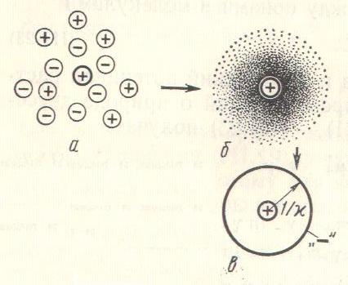

Рисунок 1 – Распределение зарядов в ионной атомосфере :а – в реальной ионной атмосфере; б – в моделе с размазанным зарядом; в – в моделе сферического конденсатора

Выбор центрального иона является условным, т.е. каждый ион можно рассматривать в качестве центрального иона, и в то же время входящего в состав ионной атмосферы других ионов. Тепловое движение ионов в ионной атмосфере приводит к тому, что дискретные заряды этих ионов как бы размазываются в пространстве. В результате ионную атмосферу можно представить в виде облака размазанного заряда, плотность которого уменьшается по мере удаления от центрального иона. В то же время ионную атмосферу можно рассматривать как заряженную сферу с радиусом æ, за пределами которого энергия теплового движения больше, чем энергия кулоновского взаимодействия, вследствие чего за пределами ионной атмосферы движение ионов считается хаотичным.

Уравнение Пуассона:  (5)

связывает объемную плотность заряда ρ с потенциалом *ψk* .

Для решения этого уравнения и нахождения значения потенциала *ψk* в теории были сделаны следующие допущения:

1. Собственным размером ионов пренебрегают.
2. Растворитель рассматривается как бесструктурный диэлектрик, характеризующийся диэлектрической проницаемостью чистого растворителя.
3. Предполагается, что *zi e* << kT.

Сделанные допущения справедливы только для разбавленных растворов сильных электролитов. В результате совместного решения уравнений (1-5) было получено:

, (6)

где А=const Маделунга, численное значение которой зависит от диэлектрической проницаемости растворителя и температуры; *γi* – коэффициент активности i-того иона.

Как уже упоминалось ранее, экспериментальными методами нельзя определить коэффициент активности отдельного иона. Поэтому по формуле (6) с учетом условия электронейтральности вычисляется средний ионный коэффициент активности

 (7)

Для водных растворов при Т=298К А=0.509, если концентрация, входящая в ионную силу раствора выражена в моль⋅л-1. В уравнении (7) заряды ионов берутся по абсолютной величине.

Во втором приближении теории Дебая – Хюккеля учитываются собственные размеры ионов, т.е. считается, что электрические центры двух ионов могут сблизиться друг с другом только на расстояние *а*. Тогда окончательный результат для среднего ионного коэффициента активности имеет вид

 (8)

В водном растворе при Т=298К константа *В*=0.3287, если расстояние *а* выражено в ангстремах , а концентрация – моль⋅л-1.

Так как в растворах ионы сольватированы (гидратированы), то не известно истинное значение параметра *а*. Как правило величина *а*~(3÷5). Тогда для всех ионов параметр *аВ* ≅ 1 и уравнение (8) следует записать в виде

 (9)

Уравнение (9) хорошо описывает зависимость *γ±* от  для многих электролитов вплоть *I* = 0.1моль.л-1.

Для согласования опытных и расчетных коэффициентов активности зависимость *lgγ±* от ионной силы представляется в виде третьего приближения:

, (10)

где с=const, которая находится из экспериментальных данных.

Уравнение (10) позволяет описать зависимость *lgγ±* от  вплоть до концентраций *m* ~(1-2) моль⋅кг-1.

В более концентрированных растворах теорию Дебая – Хюккеля использовать нельзя. Во-первых, в концентрированных растворах растворитель нельзя рассматривать как инертную среду, так как все молекулы растворителя входят в сольватные оболочки ионов. Во-вторых, в концентрированных растворах электролитов ионы могут образовывать различные ассоциаты.

Вскоре после публикаций работ Дебая и Хюккеля многие ученые показали, что теория применима к очень разбавленным растворам и ограничили ее применимость в растворах больших концентраций. Второе и третье приближения в теории Дебая-Хюккеля расширили концентрационную область ее применения. Во всех трех уравнениях коэффициент активности в модели Дебая-Хюккеля зависит как: **ln**γ ± = **f (c1/2).**

Красивая математическая форма теории Дебая, доступность ее понимания и возможность рассчитывать коэффициенты активности при малом наборе исходных данных привели к попыткам ее усовершенствования. Продолжением работ в этом направлении можно считать добавление Гюнтельберга для водных растворов запись второго приближения в следующей форме:

$$lgγ_{±}=-0.512z_{+}z_{-}I_{c}^{1/2}/ (1+I_{c}^{1/2})$$

Гюгенгейм показал, что согласие между расчетом и экспериментом можно скорректировать, используя формулу:

$$\lg{γ_{±}=-\frac{0.512z_{+}z_{-}I_{c}^{1/2}}{1+I_{c}^{1/2}}}+\frac{{4v}_{+}v_{-}}{v_{+}+v_{-}}βc$$

Где $β$- постоянная величина, индивидуальная для каждого электролита. Дэвис модифицировала уравнение Гюгенгейма, предложив запись ее следующей формулой:

$$\lg{γ_{±}= }-0.512z_{+}z_{-}\{[I^{1/2}/ (1+I_{c}^{1/2})] -0.2I]\}$$

Формулу Дэвис следует считать наиболее удачной, хорошо описывающей экспериментальные данные вплоть до концентраций 0,2 М для различных типов электролитов, кроме типа М2 (А)3 .

Возрождение интереса к зависимости **ln**γ ± = **f (c1/3)** произошло в конце пятидесятых годов, особенно после работ Фрэнка и Томпсона, которые 1959 году поставили под сомнение корректность теории Дебая для описания даже очень разбавленных растворов.

Свое заключение они построили на опытном материале, который показал, что с увеличением точности эксперимента даже в очень разбавленных растворах коэффициент активности изменяется в соответствии с **с1/3 .** В том же году Глюкауф опытным путем подтвердил практическую значимость аргумента **с1/3** и предложил вариант описания средне ионного коэффициента активности для 1,1- электролита с двумя подгоночными параметрами в широком интервале концентраций.

В 1982 г. Мэрфи, анализируя причины возрождения интереса исследователей к зависимости **с1/3**, мотивировал их следующими аргументами:

а) обнаружением ее в работах многих экспериментаторов,

б) подтверждением квазикристаллической структуры растворов сильных электролитов рентгенографическими и электронографическими методами,

в) квазикристаллическое строение раствора сильного электролита должно быть наиболее вероятной структурой при наличии сил отталкивания, ведущих в комплексе с силами притяжения к упорядочению взаимного расположения ионов в растворе.

Из работ, базирующихся на квазикристаллической модели, более позднего периода по сравнению с Гхошем, следует упомянуть теорию Л.Баха (1972-1973 гг.) и теорию И.Раффа (1977-1979 гг.).

В основе теории Баха лежат следующие положения:

а) ионы - несжимаемые сферы с локализацией заряда в центре;

б) вода - непрерывная среда, имеющая градиент диэлектрической приницаемости вблизи иона: в интервале 4 А ε изменяет свою величину от 4-5 до обычного макроскопического значения,

в) для описания квазикристаллической модели раствора возможно использование математического аппарата, применяемого при описании кристаллической решетки и представление много частичных взаимодействий ионов с помощью постоянной Маделунга.

Учет градиента диэлектрической проницаемости вблизи иона приводит к замене выражения парного потенциала взаимодействия:

**Φ= z z e2/ r** ε

на модифицированный вариант

**Φ= z z e2/ r** ε **+ в/ r3**

где **в** - некоторая характеристика, непосредственно связанная с **∂ε/∂r** вблизи иона.

Конечный результат решения задачи в теории Баха имеет вид:

**lnγ c± =** −**Ac** + **Bc** ,

где А - постоянная, отожествляемая Бахом с постоянной Маделунга конкретной кристаллической структуры, В - подгоночный параметр.

Для расчета величины “А” для 1,1 зарядного электролита Бах использовал структуру объемно центрированной решетки, а для 2,1 - электролита -структуру флюорита. Такая строгая аналогия не позволила Баху применить предложенный им метод к описанию свойств электролитов другой зарядности.

Диапазон концентраций, охватываемый теорией Баха, для 1,1 -электролита соответствует 0,006 - 4m.

Основные положения теории Раффа аналогичны идеям Баха, хотя предложенный им вариант решения задачи существенно отличен.

Эффективность расчета **ln**γ ± в разбавленных растворах примерно идентична методу Баха. Для описания свойств концентрированных растворов Рафф не использует подгоночных параметров, вследствие чего, как и следовало ожидать, согласие между расчетом и экспериментом не наблюдается за исключением только свойств солей цезия.

**Уравнение Кузнецовой (1982-1992 гг.).**

В 1982 г. профессором МГУ им. М.В.Ломоносова Е.М. Кузнецовой было предложено уравнение для описания концентрационной зависимости средне ионных коэффициентов активности 1,1 - электролитов, а в 1986 г. - для электролитов любого типа зарядности, строгое обоснование которых дано в 1992 г. на основе корреляционных функций распределения. Общий вид уравнения Кузнецовой несколько напоминает формулу Баха, к которой добавлен член с **m4/3** - результат учета поляризационных эффектов при взаимодействии ионов:

**ln**γ ± = -Аm1/3 + Bm + Cm4/3

Это слагаемое, практически незаметное при малых концентрациях становится существенным в случае концентрированных растворов.

Уравнение содержит один подгоночный параметр, т.к. задача решена на уровне Мак Миллана-Майера, и хорошо описывает **ln**γ ± в широком диапазоне концентраций: для 1,1 - электролитов он равен 0,005 - 10 m. В отличие от описания Баха уравнение Кузнецовой более универсально – оно применимо к электролитам любого заданного типа. Кроме того, несмотря на формальную идентичность уравнений Баха и Кузнецовой для коэффициентов активности в разбавленных растворах: **ln**γ **m**±= −**Am1/3** результаты вычислений по уравнению Кузнецовой лучше согласуются с экспериментом из-за отличия в значениях параметра А как следствия разных путей решения задачи.

Вывод уравнения Е.М. Кузнецовой более точен. Он менее строг, но позволяет более наглядно оценить роль вклада отдельных слагаемых в уравнении зависимости **ln**γ ± от концентрации. Решение задачи поcтроено на кажущейся аналогии структуры растянутого ионного кристалла со структурой электролита в растворе.

Проверка уравнений Е.М.Кузнецовой для большого числа различных систем показала, что отклонения рассчитанных и экспериментальных значений коэффициентов активности в широком интервале изменения концентраций электролитов (вплоть до насыщенных растворов), как правило, не превышают 1-3%.

Применение теории Дебая – Хюккеля к растворам слабых электролитов

В теории Аррениуса используется практическая константа равновесия *Кс*, выраженная через концентрации нейтральных молекул и ионов. Так как при диссоциации слабого электролита образуются ионы, то необходимо учитывать ион – ионное взаимодействие, и константу равновесия следует выражать через активности участников реакции электролитической диссоциации. Для слабого электролита ВА термодинамическая константа равновесия

 (1)

Для активностей ионов В и А справедливо

 и  , (2)

где *fB* и *fA* – коэффициенты активности, соответствующие концентрации, выраженной в моль⋅л-1.

Так как отличие активности от концентрации обусловлено только ион – ионным взаимодействием, то для нейтральных молекул ВА коэффициент активности равен единице, и *аВА* = *сВА*. Из уравнений (1-2) следует, что

 (3)

В качестве примера рассмотрим бинарный электролит (*ν+*=*ν-*=1), растворимый в воде при т=298К. Средний ионный коэффициент активности этого электролита

 (4)

Из уравнений (3) и (4) следует, что для бинарного электролита

  (5)

Прологарифмируем это выражение

 (6)

Если константа диссоциации лежит в пределах 10-4 ÷10-6, то концентрация ионов в растворе мала и можно использовать первое приближение теории Дебая – Хюккеля

 (7)

Так как степень диссоциации электролита равна α, то ионная сила раствора

 (8)

После подстановки в уравнение (6) следует, что

 , (9)

т.е. зависимость  от  должна быть линейной с наклоном равным единице. Экстраполируя значения  на *с*→0, можно найти термодинамическую константу равновесия.

Измерения в водных растворах слабых органических кислот подтвердили вывод о линейной зависимости  от  с наклоном, предсказываемым теорией Дебая – Хюккеля, и позволили найти термодинамические константы электролитической диссоциации этих соединений.

Ассоциация ионов

Н. Бьеррум и В.К. Семенченко указали, что в теории Дебая – Хюккеля не учитывается возможность приближение катиона и аниона на такие расстояния, при которых энергия их электростатического приближения будет больше энергии теплового движения ионов. В результате этого образуется новая частица – ионная пара. Для растворов симметричных электролитов ионная пара не заряжена, но обладает дипольным моментом. В растворах несимметричных электролитов ионные пары несут заряд.

Ионные пары находятся в динамическом равновесии с ионами раствора. Время существования отдельной ионной пары мало. Однако, в каждый момент времени часть ионов оказывается связанной в ионные пары. Существование ионных пар подтверждено спектрофотометрическими методами, методами ЭПР и ЯМР.

По аналогии с константой электролитической диссоциации для процесса образования ионных пар В+ + А- ↔ В+А- можно записать выражение для константы ассоциации

 (1)

Константы ассоциации находят, используя кондуктометрический и спектрофотометрический методы. Ионные пары следует отличать от нейтральных молекул, так как ионные пары образованы сольватированными ионами, и расстояние между ионами В+ и А- больше, чем межъядерное расстояние в обычной молекуле.

Теория Бьеррума указывает, что вероятность образования ионных пар растет с увеличением зарядов ионов и уменьшением диэлектрической проницаемости растворителя. В таблице 11.1 приведены значения констант ассоциации NaBrO3 в смесях диоксан – вода, в которых можно изменять диэлектрическую проницаемость в широких пределах от ε=78.6 (вода) до ε=2.2 (диоксан).

Таблица 1 – Константы ассоциации NaBrO3 в смесях диоксан – вода

|  |  |  |
| --- | --- | --- |
| Содержание диоксана,% | ε | Касс |
| 0 | 78.6 | 0.5 |
| 20 | 61.9 | 0.9 |
| 40 | 44.5 | 2.73 |
| 55 | 31.5 | 11.8 |

В настоящее время ионные пары подразделяются на следующие типы:

- сольватированные ионные пары, в которых катион и анион связаны друг с другом через одну молекулу растворителя;

- сольватно разделенные ионные пары, в которых катион и анион разделены несколькими молекулами растворителя;

- ионные тройники типа В+А-В+, А-В+А-;

- квадруполи типа В+А-В+А- и т.д.

Наличие в концентрированных растворах ассоциатов в современной электрохимии объяснили многие аномальные явления в неводных растворах.

**Литература**

1. Дамаскин Б.Б., Петрий О.А., Цирлина Г.А. Электрохимия. – М.: Химия, КолосС, 2006. – 672 с.
2. Байрамов В.М. Основы электрохимии. – М.: АСАDEMA, 2005. – 240 с.
3. Антропов Л.И. Теоретическая электрохимия. М.: Высшая школа, 1984. - 519 с.
4. Васильев В.П. Термодинамические свойства растворов электролитов. - М.: Высшая школа, 1982. - 320 с.
5. Кузнецова Е.М. Основные направления в теории активности растворов сильных электролитов // Журн. физической химии. 2002. Т. 76. № 6. С.976-981.
6. Усанович М.И. Исследования в области теории растворов и теории кислот и оснований. Алма-Ата: Наука, 1970. – 365 с.